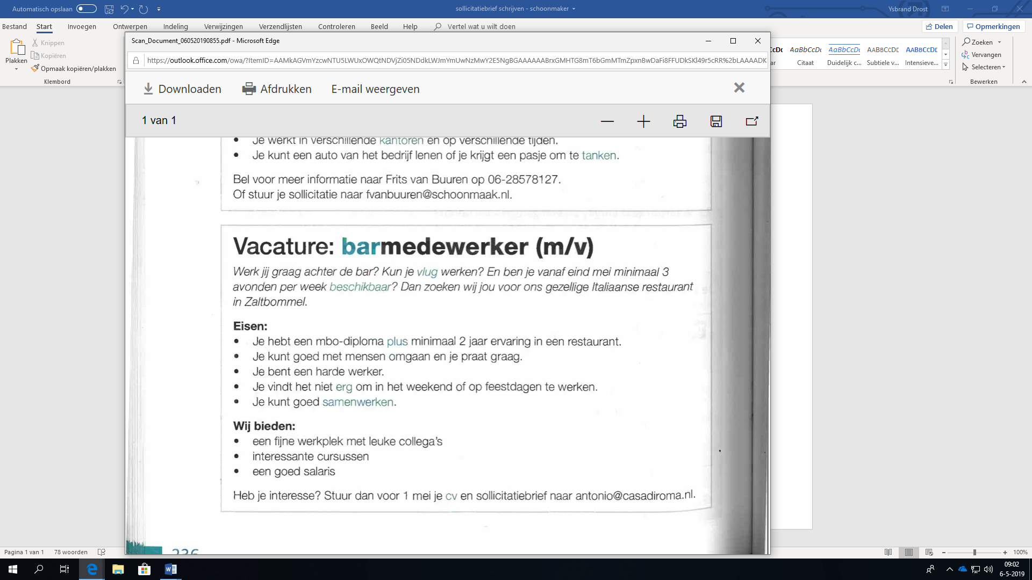

*Het adres van het bedrijf is:*

*Restaurant Italia  
Julianastraat 38  
8932 AC Leeuwarden*

*De eigenaar is Antonio Martini*

Je schrijft een sollicitatiebrief naar het bedrijf. Je wilt graag de baan als barmedewerker hebben.

Schrijf:

* Waarom je die baan wilt hebben (minimaal 3 argumenten).
* Wat jouw achtergrond is (leeftijd, land van herkomst, hoelang je in Nederland bent).
* Wat jouw ervaring is (heb je in jouw eigen land gewerkt? Heb je in Nederland gewerkt? Heb je vrijwilligerswerk gedaan?
* Minimaal 3 goede eigenschappen van jou.
* **Zorg dat de brief voldoet aan de goede briefconventies.**